Corrige type Série n°3

Exercice 1:

1. La technique de chromatographie permet de séparer les différentes espèces chimiques présentes dans un mélange, et de les identifier par comparaison à des espèces chimiques pures.
2. La solution de permanganate de potassium permet de révéler les tâches présentes sur le chromatogramme.
3. L’extrait de chocolat n’est pas un corps pur, mais un mélange car le chromatogramme montre la présence de plusieurs tâches pour l’échantillon A (lecture verticale).
4. L’échantillon A correspondant à l’extrait du chocolat montre la présence 4 espèces chimiques (4 tâches).
5. Parmi les 4 tâches présentes, on ne peut en identifier que deux, par comparaison avec l’extrait B et C (lecture horizontale) : Voir ci-dessous
6. Rapports frontaux : Rf = h /H
R_{B} =2 /6 = 0,3
R_{C} = 3,9 /6 =0,6

Les 2 tâches correspondant aux 2 extraits B et C ont les mêmes rapports frontaux que celles des 2 espèces chimiques identifiables contenues dans l’extrait du chocolat. L’extrait du chocolat contient donc, entre autres, de la caféine et de la théobromine.

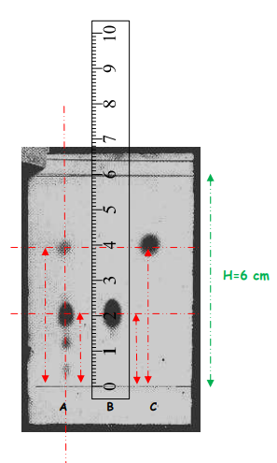

Exercice 2:

1. Analyses qualitative et quantitative des colorants contenus dans le sirop

1.1. Chromatographie des colorants

1.1.1. Les taches obtenue étant colorées, une révélation du chromatogramme est inutile.

1.1.2. Le centre de la tache jaune est à la même hauteur que le centre de la tache jaune du colorant E102 (jaune tartrazine).
Or pour une même phase fixe et pour un même éluant, deux espèces identiques migrent à la même hauteur.
Ainsi la solution verte S contient le colorant E102.
Le même raisonnement pour la tache bleue indique que la solution verte S contient aussi le colorant bleu E131 (bleu patenté).
Le chromatogramme est en accord avec les indications de l’étiquette.

1.1.3. La tache bleu a migré plus haut que la tache jaune sur le papier filtre. La disposition des taches est due à la différence de solubilité des colorants avec l’éluant.
En effet, plus un colorant est soluble dans l’éluant (ici la solution de chlorure de sodium) plus il est entrainé par l’éluant et plus il migre haut.

1.2. Détermination de la concentration de chaque colorant dans le sirop par spectrophotométrie
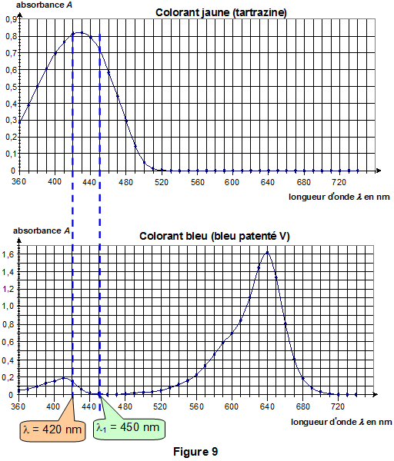 | 1.2.1. Pour réaliser le dosage par étalonnage de la tartrazine dans le mélange, il faut se placer à une longueur d’onde λ qui soit proche du maximum d’absorbance pour le colorant jaune, et pour laquelle l’absorbance du colorant bleu soit nulle.  La longueur d’onde λ₁ = 450 nm vérifie ces deux conditions contrairement à la longueur d’onde λ = 420 nm (absorbance du bleu patenté non nulle).
2.2.2.(0,5)
A_{jaune} = 0,82
λ₁ = 450 nm
λ₂ = 640 nm
A_{bleu} = 1,06
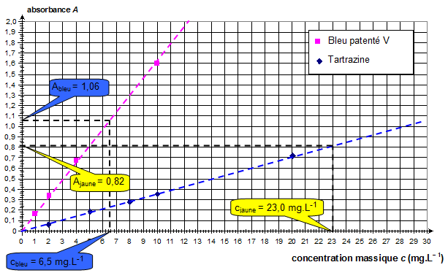 | 1.2.3. le sirop de menthe ayant été dilué 10 fois on a finalement :  c_{mB} = 10 × 6,5 = 65 mg.L⁻¹  c_{mT} = 10 × 23,0 = 230 mg.L⁻¹

